Freischaltung einer Schule für TSN-Dienste  
durch die Schulleitung

2. **TSNuser Verwaltung** aufrufen



1. Anmeldung im **portal.tirol** mit Handysignatur  
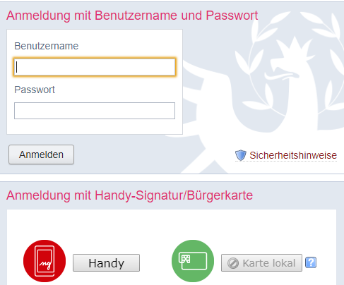

4. Das Suchergebnis muss bearbeitbar sein

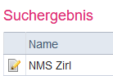

3. über „**Organisationen**“ die eigene Schule (**Kennzahl**) suchen

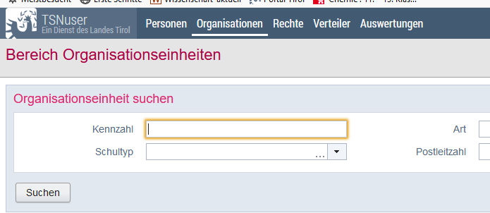

5. in der „**Schüler-/Klassenverwaltung**“ die **Einverständniserklärung** durchlesen und bestätigen

